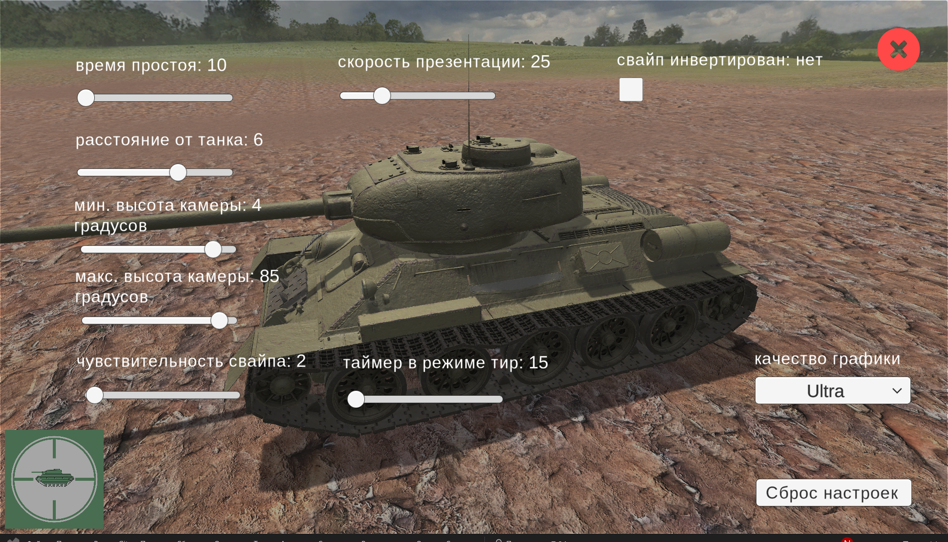Чтобы запустить настройки проекта, в левом верхнем углу (в невидимом квадрате, помеченным желтым цветом) зажмите на 3 секунды ЛКМ или с помощью тача для открытия настроек.

1. Время простоя - время в секундах на переход в режим демонстрации танка (вращение камеры вокруг танка), которое начинает отсчет с момента когда нет касаний по экрану.

2. Расстояние до танка — радиус от танка ( расстояние между танком и камерой)

3. мин. высота камеры — нижняя граница камеры, дальше которой камера не сможет опуститься (совет: не ставьте значение меньше 2).

4. макс. высота камеры верхняя граница камеры, дальше которой камера не сможет подняться (совет: не ставьте значение выше 85).

5. чувствительность свайпа — скорость перемещения камеры во время касаний.

6. скорость презентации — скорость движения камеры в режиме презентации.

7. таймер в режиме тир — время в секундах, которое начинает свой отсчет в момент перехода в режим тира (зеленая кнопка в левом нижнем углу), и по окончанию которого будет осуществлен переход на первую сцену Истории/выход из режима тира автоматически.

8. свайп инвертирован — инвертирование свайпа.

В корне проекта (папка T-34 Run exe on double monitors), есть два файла для управления проектом с помощью автозапуска:

1. Run_exe.bat — при открытии создается ярлык в папке автозагрузка для автоматического запуска при следующем запуске питания на ПК, далее открывается два консольных окна, в одном из которых вам предлагают выбрать очередность экранов для запуска двух окон на двух мониторах, для первого запуска следует ничего не писать и не трогать перефирийные устройства и убедиться в автоматическом запуске и правильности выборов экрана. Если же первое окно Unity приложения запущено не в нужном экране, то следует закрыть оба окна Unity приложения с помощью комбинации клавиш Alt+f4 , и при последующем запуске сменить значение с y на n или наоборот. Для удобства управления в консольном окне пред запуском дается 10 секунд на отображения нужного значения и логирование всех данных при запуске.

2. delete_auto_run.bat — запустите для удаления ярлыка из папки автозагрузки. Удаление происходит в автоматическом режиме.

В проект присутствует конфигурация изменения изображений для вражеских танков. Чтобы управлять изображениями нужно перейти по каталогу:  
T-34 Run exe on double monitors\T-34\Configurator\Car_Configurator_Data\StreamingAssets\EnemyTanks

В которых находятся изображения в формате .png.

Важно! Изображения должны быть в формате .png с удаленным фоном заранее и дулом смотреть в правую сторону.